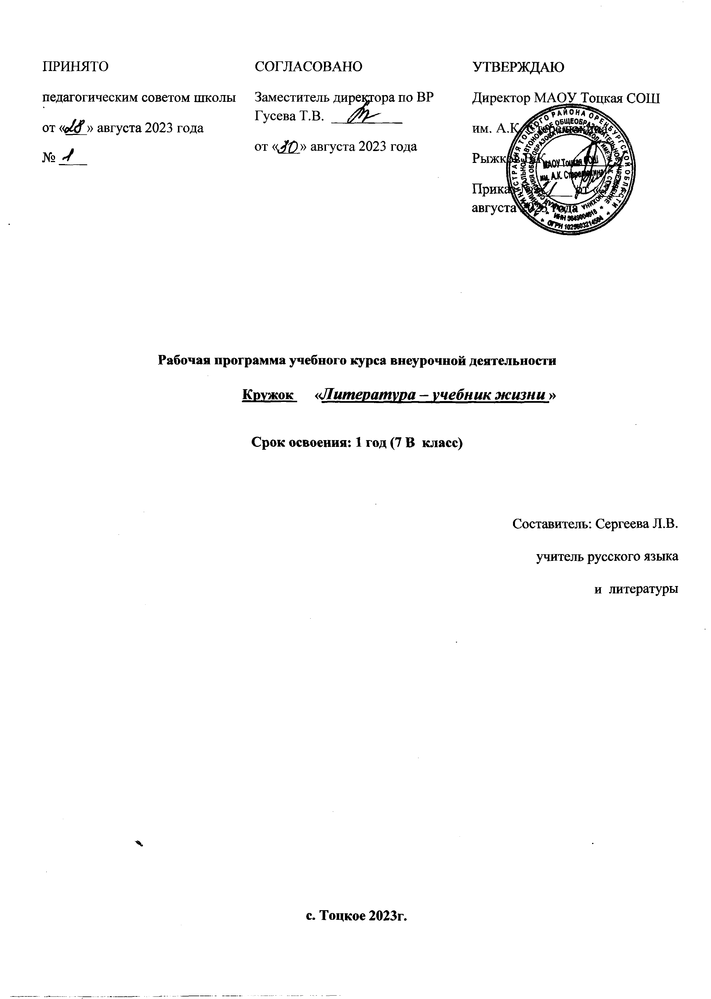Цель: помочь обучающимся в формировании читательского кругозора и приобретении опыта самостоятельной читательской деятельности; развитие у школьников интереса к литературному чтению, воспитанию у них бережного отношения к слову, богатству языка, воспитанию любви и уважения к художественной литературе
Задачи:
- образовательные: вырабатывание умений работать с текстом;
- развивающие: развитие художественно-творческих и познавательных способностей, эмоциональной отзывчивости при чтении художественных произведений; совершенствование всех видов речевой деятельности, памяти, внимания, наблюдательности, творческой инициативы; повышение уровня языкового развития учащихся;
воспитательные: привитие эстетического отношения к искусству слова, интереса к чтению и книге; воспитание самостоятельности, уверенности в своих силах, любознательности.
Срок реализации: авторская программа рассчитана на 34 учебных часов (1 час в неделю)
Для детей 13-14 лет.
Планируемые результаты освоения курса внеурочной деятельности.
Личностные результаты
- чувство прекрасного – умение чувствовать красоту и выразительность речи, стремиться к совершенствованию собственной речи;
- любовь и уважение к Отечеству, его языку, культуре;
- устойчивый познавательный интерес к чтению, к ведению диалога с автором текста;
- потребность в чтение;
- осознание и освоение литературы как части общекультурного наследия России и общемирового культурного наследия;
- ориентация в системе моральных норм и ценностей, их присвоение;
- эмоционально положительное принятие своей этнической идентичности, уважение и принятие других народов России и мира, межэтническая толерантность;
- потребность в самовыражение через слово;
- устойчивый познавательный интерес, потребность в чтении.
Метапредметные результаты
Регулятивные УУД:
- определять и формировать цель деятельности на занятии с помощью учителя;
- проговаривать последовательность действий на занятии;
- учиться высказывать своё предположение (версию) на основе работы с иллюстрацией книги;
- учиться работать по предложенному учителем плану.
Познавательные УУД:
- ориентироваться в книге (на развороте, в оглавлении, в условных обозначениях);
- находить ответы на вопросы в тексте, иллюстрациях;
- делать выводы в результате совместной работы группы и учителя;
- преобразовывать информацию из одной формы в другую: подробно пересказывать небольшие тексты.
Коммуникативные УУД:
- оформлять свои мысли в устной и письменной форме (на уровне предложения или небольшого текста);
- слушать и понимать речь других;
- выразительно читать и пересказывать текст;
- договариваться с одноклассниками совместно с учителем о правилах поведения и общения и следовать им;
- учиться работать в паре, группе.
Межпредметные связи на занятиях по развитию познавательных способностей:
- с уроками русского языка;
- с уроками литературы;
Формы организации учебного процесса.
Программа предусматривает проведение внеклассных занятий, работу учащихся в группах, парах, индивидуальную работу.
Творческая деятельность включает проведение игр, викторин, использование метода проектов, поиск необходимой информации в энциклопедиях, справочниках, книгах, на электронных носителях, в сети Интернет.
Технологии, методики:
- уровневая дифференциация;
- проблемное обучение;
- моделирующая деятельность,
- поисковая деятельность;
- информационно-коммуникационные технологии;
- здоровьесберегающие технологии.
Методы проведения занятий: лекция, беседа, игра, самостоятельная работа, творческая работа, практикум.

Участие в конкурсе « Живая классика»

Содержание курса внеурочной деятельности с указанием форм организации и видов деятельности

№  п/п | Тематика | Количество часов | Виды деятельности  Форма организации
1 | Приключенческий роман | 8 | Обзорная лекция  Игра  Беседа  Практикум  Игра  Выполнение работы  Обмен мнениями  Заседание круглого стола  Практикум
2 | Французский роман-фельетон | 8
3 | Юношеско-приключенческий роман второй половины XIX века | 8
4 | Детективный роман | 8
5 | Современная приключенческая литература. Приключенческий кинематограф | 7 | Обзорная лекция  Игра  Беседа  Практикум  Игра  Выполнение работы  Обмен мнениями  Заседание круглого стола  Практикум
6 | Русский и советский детективный роман | 7
7 | Зарубежный детектив | 7
8 | Крутой детектив | 11 | Обзорная лекция  Игра  Беседа  Практикум  Игра  Выполнение работы  Обмен мнениями  Заседание круглого стола  Практикум
9 | Французский психологический детектив | 11
10 | Писатели, принадлежащие одновременно к двум школам | 11
11 | Политический детектив | 11
12 | Научная фантастика | 9 | Обзорная лекция  Игра  Беседа  Практикум  Игра  Выполнение работы  Обмен мнениями  Заседание круглого стола  Практикум
13 | Советская фантастика | 9
14 | Романы жюль-верновского типа | 9
15 | Юмористическая фантастика | 9
16 | Жанр фэнтези в научном и читательском обиходе | 9

КАЛЕНДАРНО-ТЕМАТИЧЕСКОЕ
ПЛАНИРОВАНИЕ
Литература – учебник жизни
(наименование курса)
Класс 7В
Учитель Сергеева Л.В.
Количество часов: всего_34_часа; в неделю __1__ час;
Планирование составлено на основе рабочей программы внеурочной деятельности
Сергеевой Л.В.

ТЕМА |  | Кол-во часов | Календарные сроки |  | Форма  занятия | ЭОР  ЦОР
 |  | Кол-во часов | план | факт | Форма  занятия
1 | Вводное занятие в тему курса. «Чтение — это престижно!» | 1 |  |  | Лекция | https://geum.ru/next/art-363212.php
2 | Начало приключенческой литературы. Вальтер Скотт | 1 |  |  | Игра | https://pandia.ru/text/77/305/24331.php
3 | Фенимор Купер и его шедевры | 1 |  |  | Беседа | https://flomaster.top/18557-poslednij-iz-mogikan-illjustracii-andriolli.html
4 | Французский роман-фельетон | 1 |  |  | Практикум | https://dzen.ru/b/Y-9GmHiupAqqaMWj?utm_referer=yandex.ru
5 | Творчество Александра Дюма | 1 |  |  | Игра | https://pandia.ru/text/78/044/3315.php
6 | Юношеско-приключенческий роман второй половины 19 века | 1 |  |  | Выполнение работы | https://lit.ukrtvory.ru/priklyuchencheskie-romany-vtoroj-polovine-xix-veka/
7 | Герои Майн Рида | 1 |  |  | Обмен мнениями | https://infourok.ru/referat-po-literature-majn-rid-6364183.html
8 | Писатели Франции | 1 |  |  | Заседание круглого стола | https://infourok.ru/prezentaciya-po-literature-francuzskaya-literatura-2953286.html
9 | Детективный роман. | 1 |  |  | Практикум | https://dzen.ru/a/ZMKVkbA7fBZeh_le
10 | Традиции Артура Конан Дойла. Писатель Гилберт К.Честертон и священник Браун. | 1 |  |  | Обзорная лекция | https://www.livelib.ru/author/21670/top-gilbert-kit-chesterton
11 | Современная приключенческая литература | 1 |  |  | Игра | https://infourok.ru/prezentaciya-priklyuchencheskaya-literatura-kak-zhanr-5023187.html
12 | Русский и советский детективный роман. | 1 |  |  | Беседа | https://infourok.ru/prezentaciya-detektivnaya-literatura-kak-zhanr-5023982.html
13 | «Я - детектив» | 1 |  |  | Практикум | https://shisheva-nf-korr.edumsko.ru/folders/post/3285165
14 | Зарубежный детектив | 1 |  |  | Игра | https://docs.google.com/presentation/d/1yqgUzy6ZFjHZPHvocMPUxd3UADu_3ZAAfkOVwhf7cV8/htmlpresent
15 | Практикум «Школа английского детектива» | 1 |  |  | Выполнение работы | https://blog.selfpub.ru/detective
16 | Крутой детектив | 1 |  |  | Обмен мнениями | https://blog.selfpub.ru/detective
17 | Игра | 1 |  |  | Заседание круглого стола | https://multiurok.ru/files/stsenarii-kvest-igry-shkola-detektivov.html
18 | Французский детектив | 1 |  |  | Презентация | https://Французский детективmultiurok.ru/files/prezentatsiia-frantsuzskii-detektiv-k-uroku-litera.html
19 | Подготовка к практикуму «Психологи и детективы» | 1 |  |  | Выполнение работы | https://dzen.ru/a/Y8n7KbbrYXwxMNef
20 | Практикум «Психологи и детективы» | 1 |  |  | Практикум | https://dzen.ru/a/Y8n7KbbrYXwxMNef
21 | Игра « По станциям» | 1 |  |  | Игра | https://www.b17.ru/article/410909/
22 | Писатели, принадлежащие одновременно к двум школам | 1 |  |  | Беседа | https://dzen.ru/a/W9dJZ0XVcwCrPRva
23 | Р/р. Подготовка к написанию эссе | 1 |  |  | Работа над речью
24 | Р/р. Написанию эссе «Мое будущее» | 1 |  |  | Выполнение работы
25 | Политический детектив | 1 |  |  | Заседание круглого стола | http://lavikandia.ru/stati/politicheskiy-detektiv-obshchie-soobrazheniya
26 | Научная фантастика | 1 |  |  | Обмен мнениями | https://dzen.ru/a/ZJ2MON64EDHYEmgk
27 | Творчество Жюля Верна | 1 |  |  | Чтение с карандашом | https://infourok.ru/prezentaciya-proizvedenij-zhyulya-verna-k-yubileyu-pisatelya-4927309.html
28 | Практикум по роману  Ж. Верна | 1 |  |  | Практикум | https://infourok.ru/prezentaciya-proizvedenij-zhyulya-verna-k-yubileyu-pisatelya-4927309.html
29 | История советской фантастики | 1 |  |  | Беседа | https://infourok.ru/prezentaciya-znamenitye-sovetskie-pisateli-fantasty-k-uroku-vneklassnogo-chteniya-7-10-klass-6271355.html
30 | Романы жюль-верновского типа | 1 |  |  | Игра | https://docs.google.com/presentation/d/1p7Zsp5dSPY-EbmtrzLM5I0F6W2Fexemr-io2fbnYGOg/edit
31 | Жанр фэнтэзи в читательском обиходе | 1 |  |  | Беседа | https://infourok.ru/bibliotechnyj-urok-mir-fentezi-dlya-6-7-klassov-5734401.html
32 | Джон Р. Толкиен и его творчество | 1 |  |  | Заседание круглого стола | https://infourok.ru/prezentaciya-po-literature-na-temu-dzhon-ronald-ruel-tolkin-neutomimyj-lingvist-9-klass-5792992.html
33 | «Племянник Чародея» К.Льюиса | 1 |  |  | Чтение с карандашом | https://infourok.ru/prezentaciya-biografiya-i-proizvedeniya-klayva-lyuisa-1950590.html
34 | Промежуточная аттестация. Контрольная работа за год | 1 |  |  | Выполнение работы
Итого 34 часа

Литература для педагога
Авторская программа Л.А. Ефросининой «В мире книг» (Сборник программ внеурочной деятельности: под ред. Н.Ф. Виноградовой. — М. : Вентана-Граф, 2011)
Барабаш Н.И. Литература. Методика и практика преподавания/ Серия «Книга для учителя». - Ростов-на-Дону: Феникс, 2003.
Беленький Г.И., Снежневская М.А. Изучение теории литературы в средней школе: Пособие для учителя. – М.: Просвещение, 1983.
Бершадская Н.Р., Халимова В.З. Литературное творчество учащихся в школе. – М., 1996.
В.С. Белова Русская «детская» классика сегодня. Литература в школе. №1, 1994
Г.Гранник, Л.А.Концевая, С.М.Бондаренко «Когда книга учит»-М.:Педагогика, 1991.
Григорьев Д. В., Степанов П. В.. Стандарты второго поколения: Внеурочная деятельность школьников [Текст]: Методический конструктор. Москва: «Просвещение», 2010.
Збарский И.С., Полухина В.П. Внеклассное чтение по литературе: Пособие для учителя. – М.: Просвещение, 1991.
Поиск новых путей: Из опыта работы / Сост. С. Н. Громцева. – М.: Просвещение, 1990.
Техника быстрого чтения. Самоучитель по программе Школы Олега Андреева / Олег Андреев. - М.: АСТ: Астрель; Владимир: ВКТ, 2009
Уроки литературы в школе / Подбор статей, 2001 (№5), 2004г. (№1, 2), 2005 (№9), 2008г. (№1), 2009г. (№12).
Энциклопедический словарь юного литературоведа / Сост. В.И. Новиков. – М.: Педагогика, 1987.
Энциклопедия для детей. Т 9. Русская литература. Ч.1. От былин и летописей до классики ХIХ dв. - М.: Аванта+, 2003
Энциклопедия для детей. Т.9. Русская литература. Ч.1,2 / Глав. ред. М.Д. Аксёнова. – М.: Аванта +, 2002.

Литература для учащихся и родителей
Художественные произведения:
1. Вальтера Скотта
2. Фенимора Купера
3. Александра Дюма
4. Майн Рида
5. Артура Конан Дойла.
6. Гилберта К.Честертона
7. Жюля Верна
8. Джона Р. Толкиена
9. К. Льюиса

Материально-техническое обеспечение программы
Портреты русских и зарубежных поэтов и писателей
Раздаточный материал по темам курса
Репродукции картин художников
Фонохрестоматия: Электронное учебное пособие на СD-PОМ / Сост. В.Я. Коровина, В.П. Журавлев, В.И. Коровин. - М.: Просвещение, 2013.
Экранные пособия
Интернет-ресурсы:
Художественная литература:
http://www.rusfolk.chat.ru – Русский фольклор
http://www.klassika.ru – Библиотека классической русской литературы

Лист самооценки обучающегося
Ф.И.____________________________________________________________________________

Критерий | Самооценка | Оценка лидера группы | Оценка учителя | Итог
Знание текста
(от 0 до5 баллов)
Активность
(от 0 до5 баллов)
Оригинальность высказываний
(от 0 до5 баллов)
Логичность, связность высказывания
(от 0 до5 баллов)
Дополнительные баллы – подготовка к уроку
(от 0 до5 баллов)
Всего баллов
(от 0 до 25 баллов)
Оценка активности на занятии

Лист самооценки на занятии при групповой работе:
Вариант 1.
Лист самооценки работы группы
Оцени работу своей группы:
Все ли члены группы принимали участие в работе?
А) Да, все работали одинаково;
Б) Нет, работал только один;
В) кто- то работал больше, кто- то меньше других.
Дружно ли вы работали? Были ссоры?
А) Работали дружно, ссор не было;
Б) Работали дружно, спорили, но не ссорились;
В) Очень трудно было договариваться, не всегда получалось.
Тебе нравится результат работы группы?
А) Да, всё получилось хорошо;
Б) Нравится, но можно сделать лучше;
В) Нет, не нравится.
4. Оцени свой вклад в работу группы.
А) Почти всё сделали без меня;
Б) Я сделал очень много, без меня работа бы не получилась;
В) Я принимал участие в обсуждении.

